BODEGA ENTRECHUELOS DE MIGUEL DOMECQ

- La Excelencia de Cádiz en una copa: descubre una experiencia única de enoturismo en el Marco de Jerez.
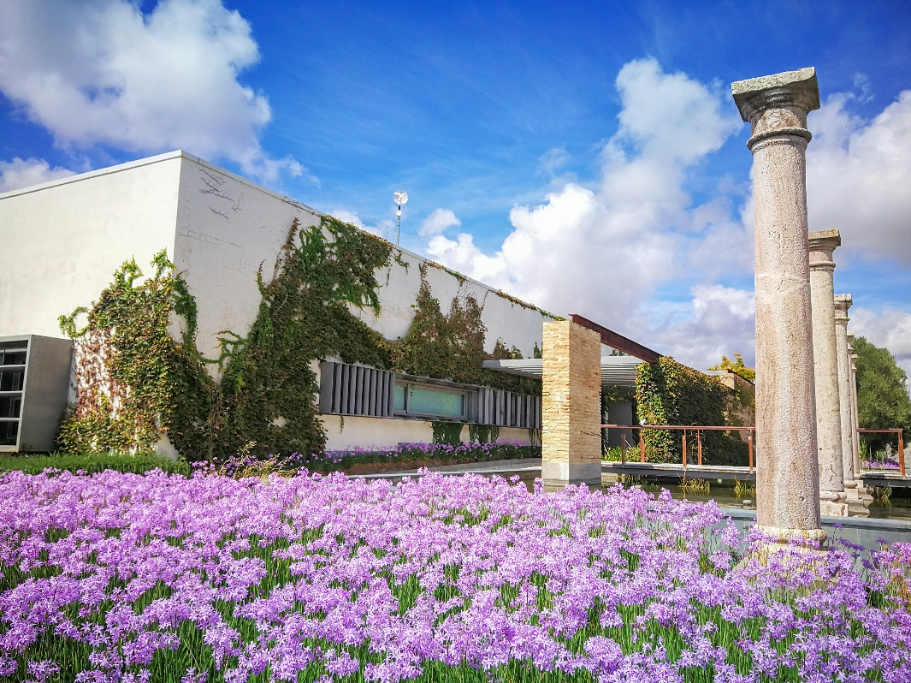
Adéntrate en el corazón de la Campiña Gaditana y vive una jornada inolvidable de enoturismo en la Bodega Entrechuelos de Miguel Domecq. Se encuentra ubicada en el idílico Jerez Superior, y se asienta sobre la prestigiosa Finca de Torre de Ceres. Aquí la tradición vitivinícola de la familia Domecq se fusiona con técnicas innovadoras para dar vida a vinos de una calidad excepcional.
Puedes reservar esta experiencia en la web: www.migueldomecq.com consultando los diferentes tipos de visitas que se hacen y disfruta de un paseo por los viñedos recorriendo todas las 45 hectáreas de variedades foráneas que se encuentran en la finca (Syrah, Chardonnay, Merlot, Cabernet Sauvignon, Merlot, Garnacha y Tintilla de Rota) produciéndose en un suelo de tierras albarizas autóctono del Marco de Jerez y un clima único en el mundo.
Además, adéntrate en el proceso de elaboración para conocer esta moderna técnica que produce los vinos tintos, blancos, rosados y espumosos de alta gama amparados por la IGP “Tierra de Cádiz”.
Finaliza con una cata profesional de una selección de nuestros vinos más representativos, dónde aprenderás a apreciar muchos matices, aromas y cuerpo. Auténtica explosión de sabor que refleja la personalidad de la tierra de Cádiz.
Esta visita es ideal para amantes del vino y grupos (mínimo 6 personas) que buscan una experiencia cultural y sensorial Premium.
➡️ Información de reservas:
📞 (+34) 682 53 9197
📧 visitas@migueldomecq.com

FOTOS:

